**SLAVNOSTI PIVA**

**22.7.2017**

**BEŇOV**

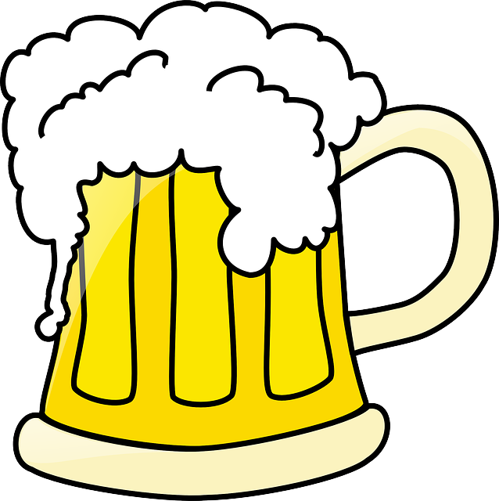

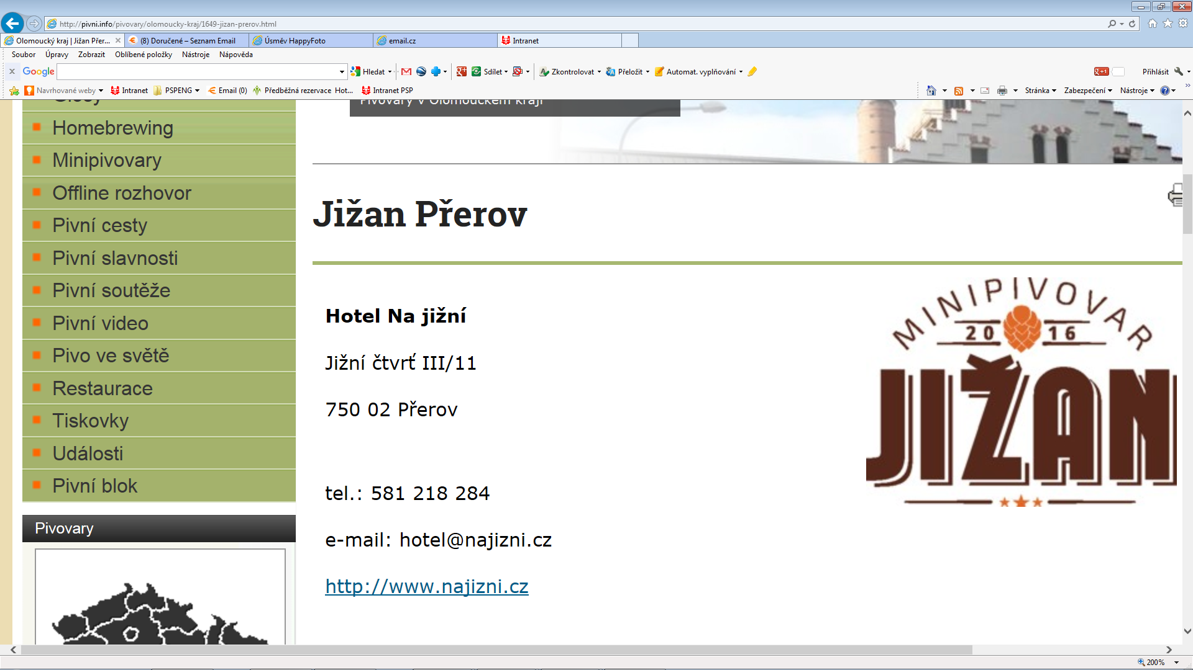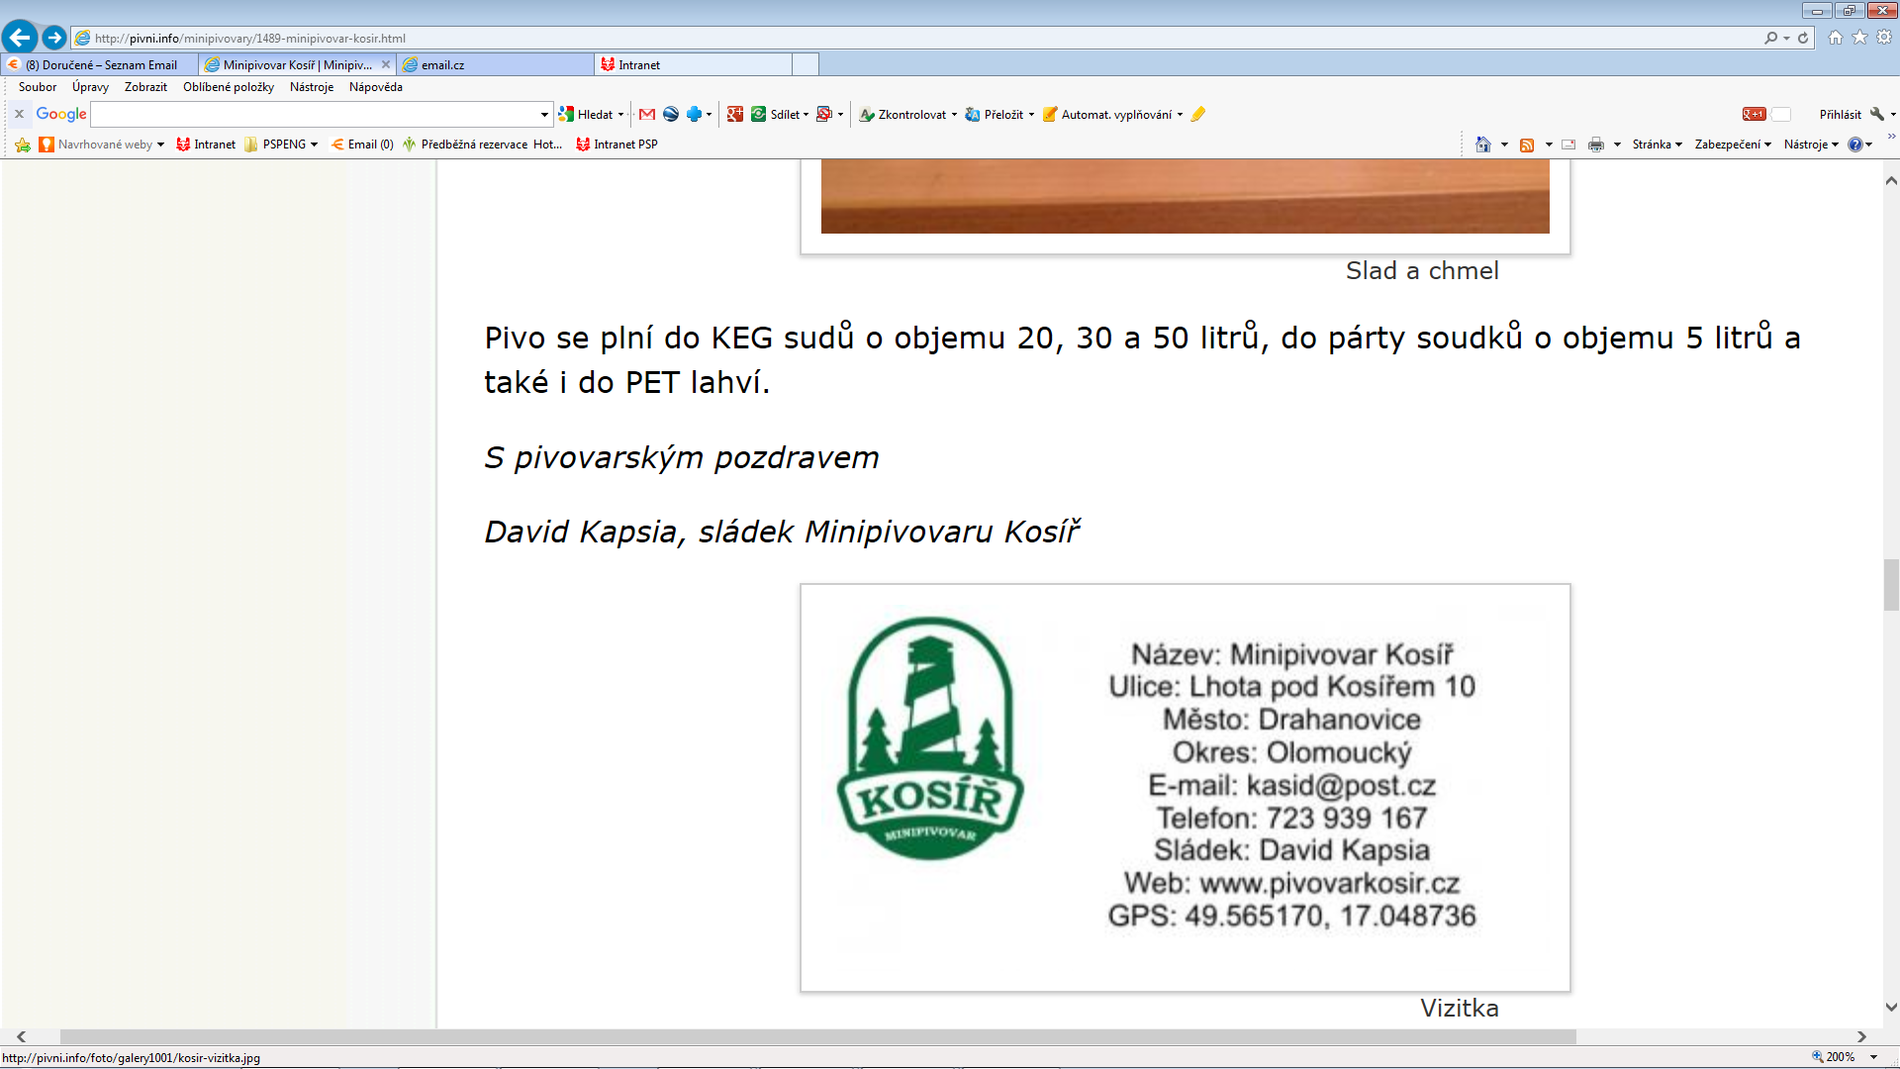  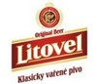 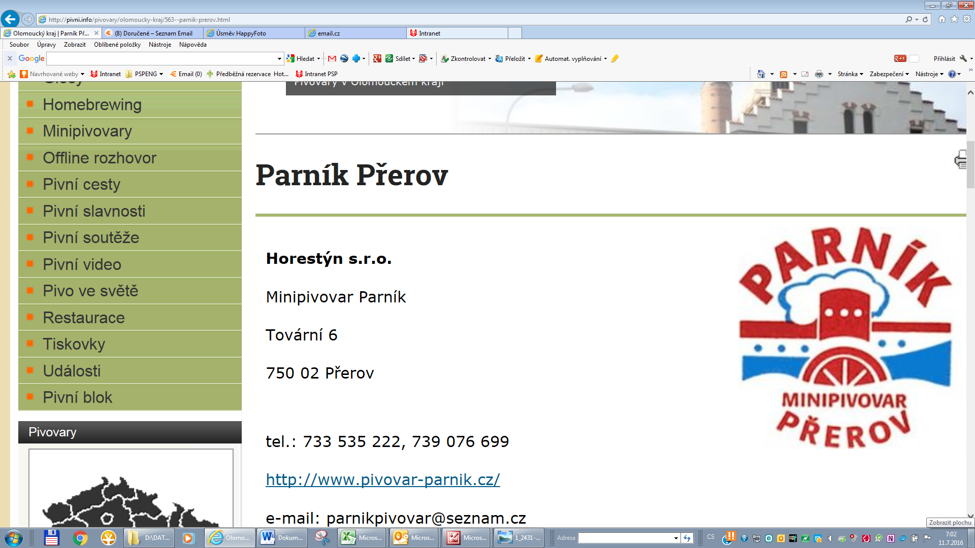 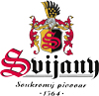 

**OD 15 HODIN** **V AREÁLU ZA SOKOLOVNOU**

**NATURAL ( Praha)**

**STYLER (Návrat domácích borců)**

**SATISFACTION (Polsko)**

**KERVEŽEKSON (Prostějov)**



 Partneři akce všechny srdečně zvou k účasti 